# vue-router进阶

一, 导航守卫

1，全局守卫

你可以使用 router.beforeEach 注册一个全局前置守卫：

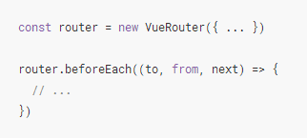

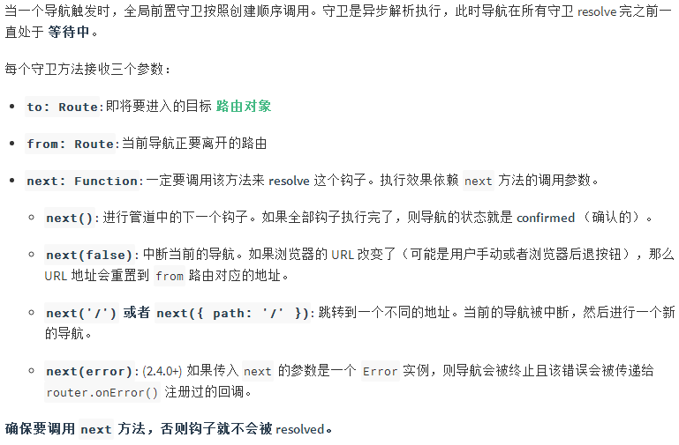

2，路由独享的守卫

你可以在路由配置上直接定义 beforeEnter 守卫：

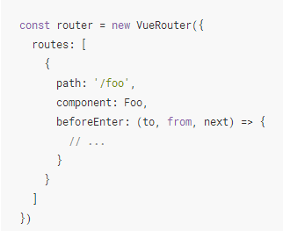

3，组件内的守卫

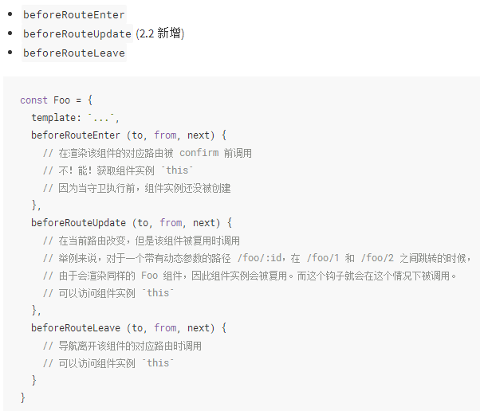

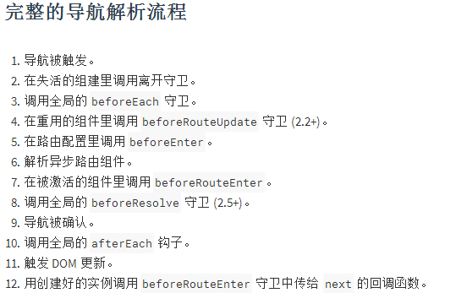

二，路由元信息

需求：通过在定义路由的时候配置 meta 字段，来给路由绑定一个属性(比如true or false )

meta可以在$route.matched数组中获取到

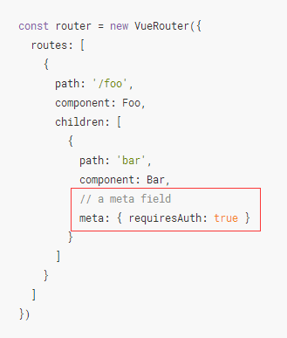

下面例子展示在全局导航守卫中检查元字段：

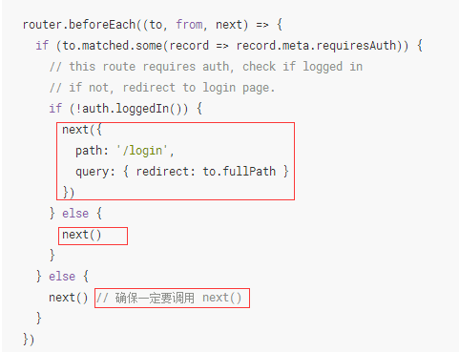

三，过渡动效

1，过渡动效

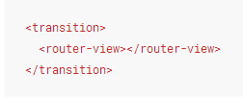

2，单个路由的过渡

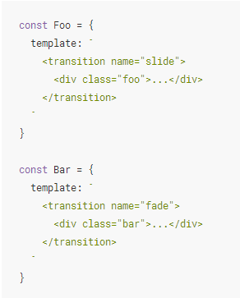

3，基于路由的动态过渡

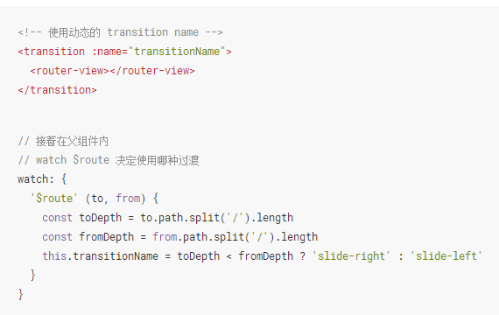

四，数据获取

可以选择在导航完成前/后获取数据，通过watch $route或者用路由守卫的方式来实现。

五，滚动行为

注意: 这个功能只在 HTML5 history 模式下可用。

当创建一个 Router 实例时，你可以提供一个 scrollBehavior 方法：

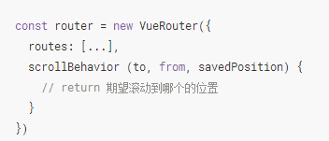

这个方法返回滚动位置的对象信息，长这样：



如果返回一个 falsy (译者注：falsy 不是 false，[**参考这里**](https://developer.mozilla.org/zh-CN/docs/Glossary/Falsy))的值，或者是一个空对象，那么不会发生滚动。

举例：

1，对于所有路由导航，简单地让页面滚动到顶部。

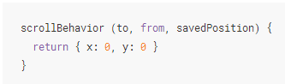

或

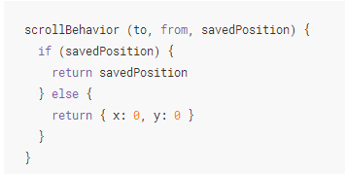

2，模拟『滚动到锚点』的行为：

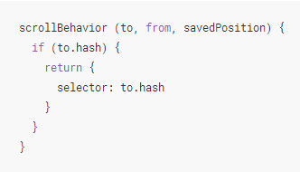

六，路由懒加载

略

https://router.vuejs.org/zh-cn/advanced/lazy-loading.html